实验五 个人简介4——CSS盒模型及浮动练习
本项目目的是为了加强学生对5.1-5.3多节知识点的理解和巩固。
【项目目标】
- 灵活运用CSS选择器。
- 深入理解继承的意义。
- 熟练掌握CSS的文本、背景等常用属性设置。
- 理解盒模型概念。
【项目内容】
- 练习CSS的复杂样式。
- 练习CSS字体、前景、背景的设置。
- 练习盒模型的定义，内外边距的设置。
【项目步骤】
素材文件夹中，introduction-Cameron3.html是项目一的结果文件，将其另存为introduction-Cameron4.html。根据图1布局的需要，利用个人简介卡梅隆-素材4.txt文件，在introduction-Cameron4.html文件里添加top,nav和pos三部分，适当定义并修改html文档结构，划分div并设置其id、class属性。
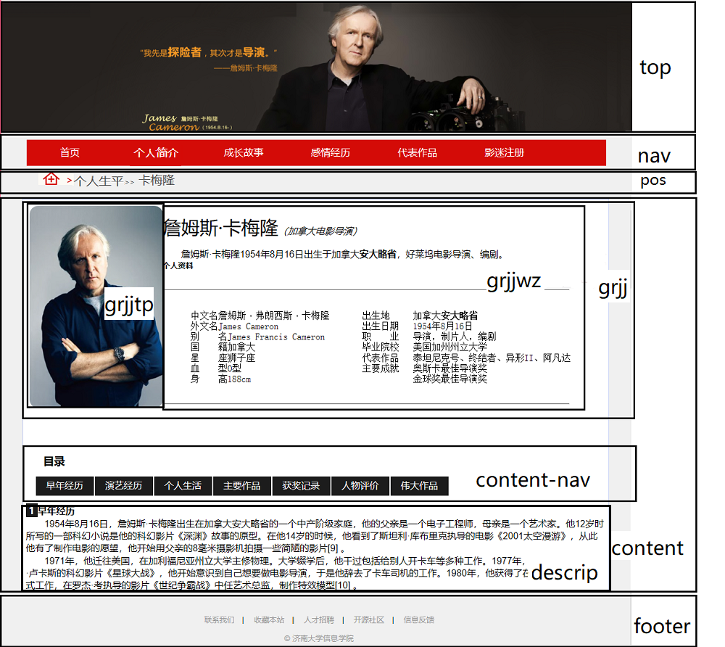
图 个人简介页面分层图
      - main.css部分设置
将本项目中所有网页用到的通用样式规则保存在css/main.css文件中，包括body的部分样式，nav，pos，footer、content区域。
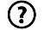思考：请回忆CSS的三种附加方式，本次使用的是外部样式表。
先将个人简介卡梅隆-素材4.txt中代码，粘贴到introduction-Cameron4.html的body标记的开始位置处。
打开素材目录中的main.css样式文件，将以下样式规则写入。
- 清除所有区域内外边距
各个浏览器都有自带的默认内外边距，为了让后续的设置准确，先将浏览器的默认内外边距清除（即浏览器内外边距清零）。
- body部分
字体：设置为通用字体族arial，helvetica，sans-serif；字号：16px；高度：自动；背景色：#f0f0f0。
- nav部分
      - nav部分
宽度：1000px；高度：45px；外边距：margin:0 auto；背景色：#D40B07；字体大小：17px。
      - nav li部分
宽度：150px；高度：45px；文本对齐方式：居中；浮动方式：left；行高：45px；列表样式：无。
      - nav li链接及visited链接
前景色：白色；文本修饰：无。
      - nav li 鼠标悬浮
文本修饰：下划线。
- pos部分
      - pos
宽度：960px；外边距：0 auto；内边距：均为10px；字号：1.3em；字体：微软雅黑；字色：#4f4f4f。
      - pos img部分
左浮动。
      - pos p部分
前景色：白色；字号：16px。
      - pos span部分
字号：12px。
- content部分
宽度：1000px；背景色：白色；内边距：5px；外边距：margin:10px auto；边框：1px solid rgb(197,207,245)。
- footer部分
      - footer
  - 在introduction-Cameron4.html文档中对“联系我们|收藏本站|人才招聘……”定义类选择器.info。“©济南大学信息学院”定义类选择器.copy。
  - 浮动：清除所有浮动；对齐方式：居中；上内边距：35px；字号：13px。
      - .info超链接及visited链接
前景色：#999；文本修饰：无下划线。
      - .info鼠标悬浮
字色：黑色；文本修饰：下划线。
      - .copy
上外边距：15px；下外边距：35px；前景色：#999。
      - introduction.css部分设置
将当前页面独特的CSS样式规则保存在css/introduction.css文件中。素材文件夹中已建立空文件css/introduction.css。注意，在当前网页中要引入introduction.css。
打开该文件并将以下样式规则写入。
    - 页面顶部top部分
设置图片样式(#top>img)，如图2所示。
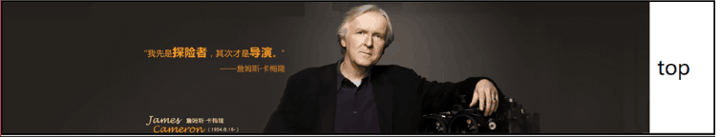
图 顶部图片
外边距：margin：0 auto；宽度：100%，高度：自动；对齐方式：居中。
    - body部分
利用标签选择器，将h1,h3,hr的外边距设为15px。
h1：微软雅黑，正常粗细normal。
    - grjj部分
由grjjtp和grjjwz两部分组成，如项目图3所示。
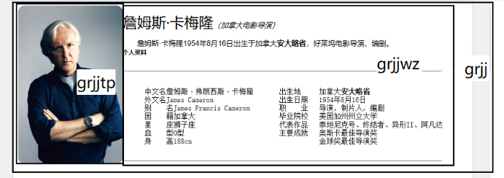
图 grjj部分
      - grjj部分
外边距3px，内边距3px，宽度940px，背景色白色。
      - grjjtp部分
浮动：左浮动；圆角矩形：border-radius：15px；宽度：230px；高度自动。
      - grjjwz部分标题文字
将第一段文字标题，“（加拿大电影导演）”部分，采用行内style样式设置字号：16px，斜体；
    - content-nav部分
设置效果如图4所示。
图 content-nav效果
      - content-nav
高度：25px；宽度：960px；字号：16px；外边距：5px，内边距：10px。
      - #content-nav li
左浮动；列表样式list-style-type：无。
      - #content-nav li a
前景色：白色；文字修饰：无下划线；内边距：上下均为4px；宽度：100px，高度：25px；文字：居中；背景色：rgb(28,28,28)；左外边距：2px；显示框类型：display:block。
      - 当鼠标经过时，前景色和背景色改变颜色
前景色：黑色；背景色：rgb(106,106,106)，效果如图5所示。
图 鼠标经过效果
      - 清除浮动
在“1 早年经历”所在的<div id="descrip"> 之前，加入一个空div用来清除浮动，并设置高度为：30px。
<div style="clear:both;height:30px"></div>
      - 将文中所有p标记
首行缩进两个字符。
      - 设置ID选择器样式content-pic使得图片居右环绕，效果如图6所示。
浮动方式：右浮动；图片宽：200px；高：auto。
      - 设置“4 主要作品”中li的list-style-type样式为none。
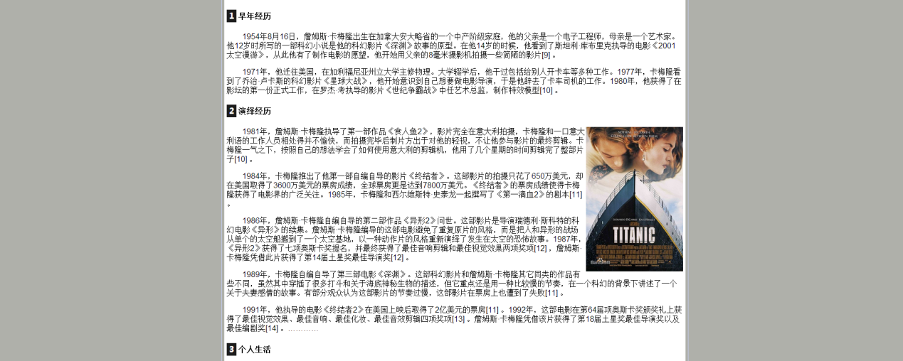
图 图片环绕效果
    - 设置序号
将文中“1”“2”“3”“4”“5”“6”使用同一个类选择器设置样式，类选择器名为xh，效果如图6所示。
内边距：1px 5px；字号：17px；字色：白色；背景：rgb(28,28,28)。
字体："Microsoft yahei"；显示框类型： display:inline-block。
思考：上题中将元素类型由行内元素改变为块级元素的作用是什么？

